**ANEXO FORMATO COMPONENTE FORMATIVO**

|  |  |
| --- | --- |
| PROGRAMA DE FORMACIÓN | Planeación del *merchandising* en puntos de venta |

|  |  |  |  |
| --- | --- | --- | --- |
| COMPETENCIA | 260101050. Definir el plan de *merchandising* según objetivos y técnicas de la promoción. | RESULTADOS DE APRENDIZAJE | 260101050-03 Definir plan de *merchandising* según estrategias y objetivos de venta. |

|  |  |
| --- | --- |
| NÚMERO DEL COMPONENTE FORMATIVO | 03 |
| NOMBRE DEL COMPONENTE FORMATIVO | Diseño de un plan de *merchandising* |
| BREVE DESCRIPCIÓN | Este componente enseña a diseñar un plan de *merchandising*, explicando su importancia, estructura, y pasos clave. Incluye la organización de hitos, selección del talento humano, elaboración de cronogramas, definición de indicadores y presupuesto. Su objetivo es ayudar a aplicar estrategias comerciales efectivas en el punto de venta, mejorando la experiencia del cliente y los resultados del negocio. |
| PALABRAS CLAVE | Plan, *merchandising*, venta, estrategias, mercado, cliente |

|  |  |
| --- | --- |
| ÁREA OCUPACIONAL | Ocupaciones intermedias en ventas y servicios. |
| IDIOMA | Español |

1. **TABLA DE CONTENIDOS**

**Introducción**

1. **Plan de *merchandising***

1.1 Concepto

* 1. Importancia

1.3 Estructura

1. **Hitos y entregables**

2.1 Concepto

2.2 Características

2.3 Pautas de estructuración

1. **Talento humano**

3.1 Características

3.2 Perfilación de cargos

3.3 Responsabilidades

1. **Cronograma**

4.1 Concepto

4.2 Tipos e Importancia

4.3 Pasos de elaboración

1. **Indicadores**

5.1 Importancia

5.2 Método de definición

5.3 Tipos de indicadores

1. **Presupuesto**

6.1 Concepto

6.2 Técnicas de definición

1. **Ejemplo general**
2. **INTRODUCCIÓN**

En el mundo del comercio actual, lograr que un producto destaque en el punto de venta no es cuestión de suerte, sino de estrategia. El *merchandising* se convierte en una herramienta clave para atraer clientes, optimizar espacios y aumentar las ventas. Este componente formativo te introduce a la planeación de estas estrategias, centrándose en los elementos fundamentales para lograr una ejecución exitosa.

A lo largo del componente, descubrirás cómo estructurar un plan de *merchandising*, organizar los hitos y entregables, definir el talento humano necesario, programar las actividades en un cronograma, establecer indicadores de seguimiento y proyectar un presupuesto. Todo esto será abordado con ejemplos prácticos y una visión clara, que te permitirá aplicar los conocimientos en contextos reales y mejorar los resultados de cualquier espacio comercial.



|  |
| --- |
| Video animado. Diseño de un plan de *merchandising* |

1. **DESARROLLO DE CONTENIDOS**
2. **Plan de *Merchandising***
   1. **Concepto**

El *merchandising*, como estrategia comercial integral, se ha convertido en una herramienta esencial para las empresas que desean destacarse en mercados competitivos. Más allá de la simple exhibición de productos, el *merchandising* implica una planificación detallada que abarca desde la organización del punto de venta hasta el análisis de resultados, con el fin de influir positivamente en la decisión de compra del consumidor (Kotler & Keller, 2016; *Santesmases*, 2012).

El plan de *merchandising* es un documento estratégico que organiza, define y orienta las acciones relacionadas con la presentación, promoción y posicionamiento de productos o servicios de un punto de venta. Su propósito es atraer al cliente, facilitar la compra y optimizar los resultados comerciales.

**Figura 1**. Definición de un plan de *merchandising*



**Fuente.** SENA, 2025

Según Levy y Weitz (2012), el *merchandising* “involucra la planificación de la gama de productos, su disposición visual y la ambientación del establecimiento, de forma tal que se incentive el comportamiento de compra”. Por tanto, el plan articula elementos visuales, sensoriales y estratégicos que se traducen en una experiencia de compra más atractiva y rentable.

* 1. **Importancia**

El plan de *merchandising* cumple múltiples funciones estratégicas dentro de una organización comercial. A continuación, se describen sus principales beneficios:

|  |  |
| --- | --- |
| **Función** | **Descripción** |
| Atracción de clientes | Mejora el atractivo del punto de venta, incrementando el tráfico de personas. |
| Incremento en ventas | Facilita la toma de decisiones de compra al reducir la fricción visual. |
| Fidelización del consumidor | Genera experiencias positivas que fortalecen el vínculo con la marca. |
| Posicionamiento del producto | Mejora la percepción del valor del producto en la mente del consumidor. |
| Optimización del espacio físico | Aprovecha racionalmente cada área del punto de venta para generar más ingresos. |

**Figura 2.** Ventajas estratégicas del plan de *merchandising*

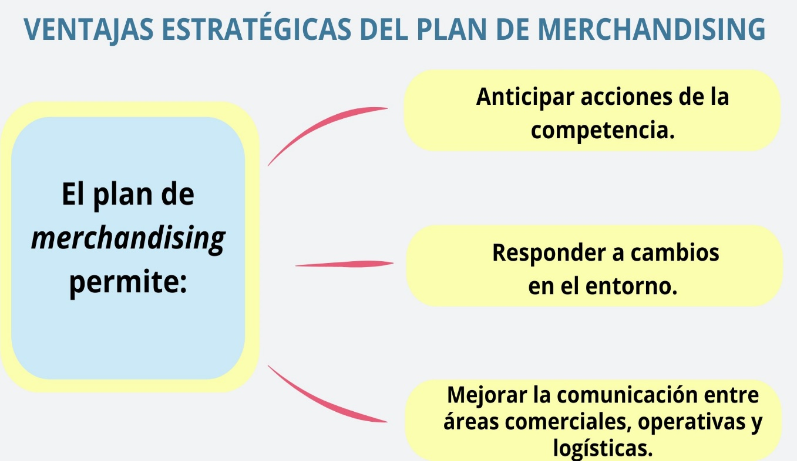

**Fuente.** SENA, 2025

* 1. **Estructura**

Un plan de *merchandising* bien estructurado debe contemplar al menos los siguientes elementos:

**Tabla 1.** Estructura de un plan de *merchandising*

|  |  |  |
| --- | --- | --- |
| **Elemento** | **Descripción** | **Ejemplos** |
| Objetivos | Metas claras y medibles que orientan las acciones de *merchandising*. | 1. Aumentar en un 15 % las ventas de productos frescos en el primer trimestre.  2. Incrementar el flujo de clientes en un 20 % durante el fin de semana. |
| Público objetivo | Características demográficas y comportamentales del cliente al que se dirige. | 1. Mujeres entre 25 y 45 años, interesadas en alimentación saludable.  2. Jóvenes entre 18 y 30 años, con hábitos de compra digital y rápida decisión. |
| Estrategias | Conjunto de acciones planificadas para lograr los objetivos establecidos. | 1. Rediseñar la exhibición de frutas y verduras con señalización atractiva.  2. Implementar promociones cruzadas entre productos complementarios. |
| Plan de acción | Actividades detalladas, responsables, recursos y cronograma. | 1. Capacitar al personal en técnicas de exhibición y reorganizar estantes.  2. Coordinar con proveedores la entrega anticipada de productos destacados. |
| Indicadores de evaluación | Métricas que permiten medir el impacto de las acciones implementadas. | 1. Incremento del ticket promedio diario.  2. Aumento en la rotación de productos por categoría. |
| Presupuesto | Estimación y asignación de recursos financieros para ejecutar el plan. | 1. $2.000.000 COP para rediseño de góndolas y material POP.  2. $1.200.000 COP para campañas promocionales y capacitación del personal. |

**Fuente.** Kotler & Keller, 2021

Cada elemento responde a una lógica secuencial que permite una ejecución eficiente, evaluación continua y mejora permanente del plan.

1. **Hitos y entregables**
   1. **Concepto**

Dentro de la planeación del *merchandising*, los hitos y entregables representan puntos de control y resultados tangibles que permiten evaluar el avance y éxito de un proyecto. Los hitos son eventos clave o logros significativos que marcan el progreso de un plan; mientras que los entregables son los productos, servicios o documentos específicos que deben generarse como parte del proceso.

Según Kerzner (2017), los hitos “representan eventos verificables dentro de un proyecto que no consumen recursos ni tienen duración, pero que reflejan el cumplimiento de objetivos parciales”. Por su parte, los entregables son definidos como “resultados concretos y medibles que se esperan al finalizar una fase o tarea específica”.

**Figura 3.** Hito instalación de mobiliario

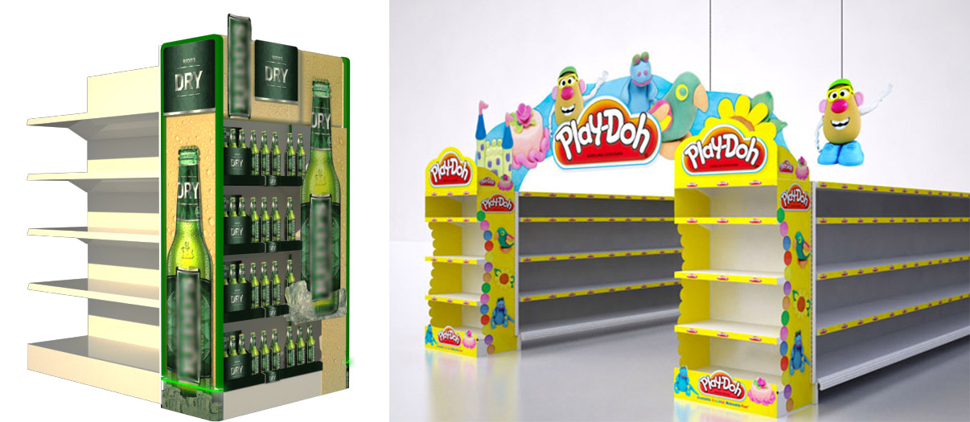

**Fuente.** SENA, 2025

En el *merchandising*, ejemplos de hitos incluyen la aprobación del diseño del punto de venta o la instalación del mobiliario. Los entregables podrían ser los manuales visuales, planos de exhibición o los informes de ejecución.

* 1. **Características**

A continuación, se describen las principales características que deben cumplir los hitos y entregables para garantizar su utilidad y eficacia dentro de un plan de *merchandising*. Cada elemento se presenta de forma individual para facilitar su análisis y comprensión.

|  |  |
| --- | --- |
| **Elemento** | **Características** |
| Hitos | * No tienen duración ni consumo de recursos. * Marcan decisiones o logros clave. * Son verificables y permiten evaluar avances. |
| Entregables | * Tangibles, concretos y medibles. * Requieren recursos y tiempo para ser elaborados. * Pueden ser productos físicos o documentos. |

El seguimiento adecuado de estos elementos facilita la gestión del plan y permite identificar retrasos, desviaciones o necesidades de ajuste a tiempo.

* 1. **Pautas de estructuración**

Para estructurar correctamente los hitos y entregables en un plan de *merchandising*, es necesario seguir ciertas pautas metodológicas que aseguren la coherencia, la trazabilidad y la eficiencia de los procesos. A continuación, se explican algunas recomendaciones clave:

|  |  |
| --- | --- |
| **Pauta** | **Descripción** |
| Definir objetivos específicos | Relacionar cada hito y entregable con un objetivo general y específico del plan. |
| Establecer cronograma realista | Asociar cada hito con una fecha de cumplimiento y cada entregable con un tiempo estimado de producción. |
| Asignar responsables | Determinar qué personas o equipos serán responsables de alcanzar los hitos y producir los entregables. |
| Establecer criterios de validación | Definir cómo se comprobará que un hito ha sido alcanzado y que un entregable cumple con los estándares. |
| Documentar todo | Registrar cada hito y entregable con detalle en el plan para permitir su seguimiento y evaluación. |

Estas pautas no solo favorecen la organización, sino que también permiten que el equipo de trabajo se alinee en torno a metas comunes y medibles.

1. **Talento humano**

El éxito de cualquier estrategia de *merchandising* no solo depende del diseño o la ubicación del producto, sino también del equipo humano que la ejecuta. El talento humano es el motor que pone en marcha las acciones previstas en el plan. Contar con personas idóneas, comprometidas y capacitadas permite materializar los objetivos comerciales y generar experiencias positivas para los clientes.

**Figura 4**. Talento humano en el éxito del merchandising



**Fuente.** SENA, 2025

En importante analizar las principales características del talento humano en el contexto del *merchandising*, su perfil profesional y las responsabilidades específicas que asumen en la ejecución del plan. Comprender estos aspectos facilita una gestión efectiva de los equipos, optimizando los recursos humanos y maximizando el impacto de la estrategia.

* 1. **Características**

El talento humano involucrado en la planeación y ejecución del *merchandising* debe reunir una serie de características que lo hagan competente frente a los retos del mercado, la innovación y la interacción con el consumidor. A continuación, se presentan estas características:

|  |  |
| --- | --- |
| **Característica** | **Descripción** |
| Orientación al cliente | Capacidad para entender las necesidades y expectativas del consumidor y adaptar la experiencia de compra. |
| Creatividad e innovación | Capacidad para generar propuestas originales y novedosas en la organización de productos, el diseño de escaparates y la creación de exhibiciones atractivas. |
| Habilidades comunicativas | Facilidad para transmitir ideas, instrucciones y coordinar acciones con diferentes actores del proceso. |
| Capacidad analítica | Competencia para interpretar datos, resultados de ventas y comportamientos de los clientes. |
| Trabajo en equipo | Disposición para colaborar y articular acciones con áreas como ventas, *marketing* y operaciones. |
| Adaptabilidad | Flexibilidad para ajustarse a cambios en las estrategias, productos o entornos comerciales. |

Estas características deben desarrollarse mediante procesos de formación continua y prácticas de liderazgo participativo.

* 1. **Perfilación de cargos**

Una gestión adecuada del talento humano requiere de la definición clara de perfiles de cargos, donde se especifiquen funciones, competencias requeridas y niveles de responsabilidad. Esto permite seleccionar, capacitar y evaluar al personal de forma coherente con los objetivos del plan.

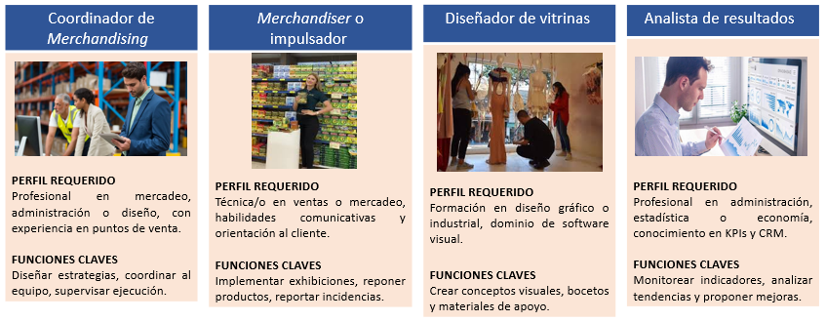

Cada uno de estos perfiles contribuye desde su especialidad al logro de los objetivos del *merchandising*.

**Figura 5.** Perfiles del talento humano en m*erchandising*

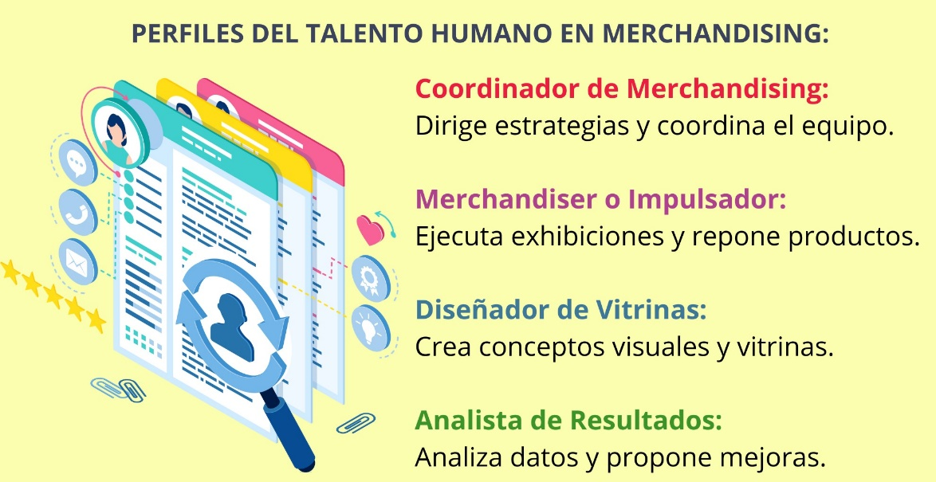

**Fuente.** SENA, 2025

* 1. **Responsabilidades**

Distribuir responsabilidades claras dentro del equipo humano es fundamental para el cumplimiento efectivo de los planes. Las responsabilidades se deben alinear con los resultados que se esperan y los tiempos que se han definido.

A continuación, se presentan las principales responsabilidades dentro de la ejecución del plan de merchandising. Cada sección muestra la función específica, la persona o equipo encargado de ejecutarla y una breve descripción de su propósito. Haz clic en cada título para conocer el detalle correspondiente.

|  |  |
| --- | --- |
| **Responsabilidad** | **Responsable / Descripción** |
| Diseño del plan visual | **Coordinador y diseñador**  Plasmar el concepto visual de la marca en los espacios del punto de venta. |
| Implementación de estrategias | ***Merchandisers* e impulsadores**  Ejecutar actividades en el punto de venta según cronograma. |
| Seguimiento y evaluación | **Coordinador y analista de resultados**  Revisar avances, comparar con KPIs y realizar ajustes. |
| Capacitación del equipo | **Coordinador y área de formación**  Garantizar que todo el personal aplique de manera coherente las prácticas establecidas de merchandising. |

Una gestión clara de las responsabilidades permite identificar fallas y fortalezas en el equipo. Al definir tareas y responsables, se detectan cuellos de botella y se reconoce el buen desempeño. Esto facilita ajustes eficientes y mejora el rendimiento colectivo.

1. **Cronograma**
   1. **Concepto**

El cronograma es una herramienta clave en la gestión de proyectos que organiza las actividades y tareas en función del tiempo. Es un gráfico o tabla donde se detallan las fechas de inicio y finalización de cada acción, lo cual facilita la programación y el seguimiento de las tareas. En el contexto del merchandising, el cronograma no solo debe reflejar la ejecución de las acciones en el punto de venta, sino también los tiempos de entrega de los entregables, los hitos importantes y la disponibilidad de recursos humanos y materiales (Kerzner, 2017; SENA, 2020).

**Figura 6.** Cronograma de actividades – diagrama de Gantt

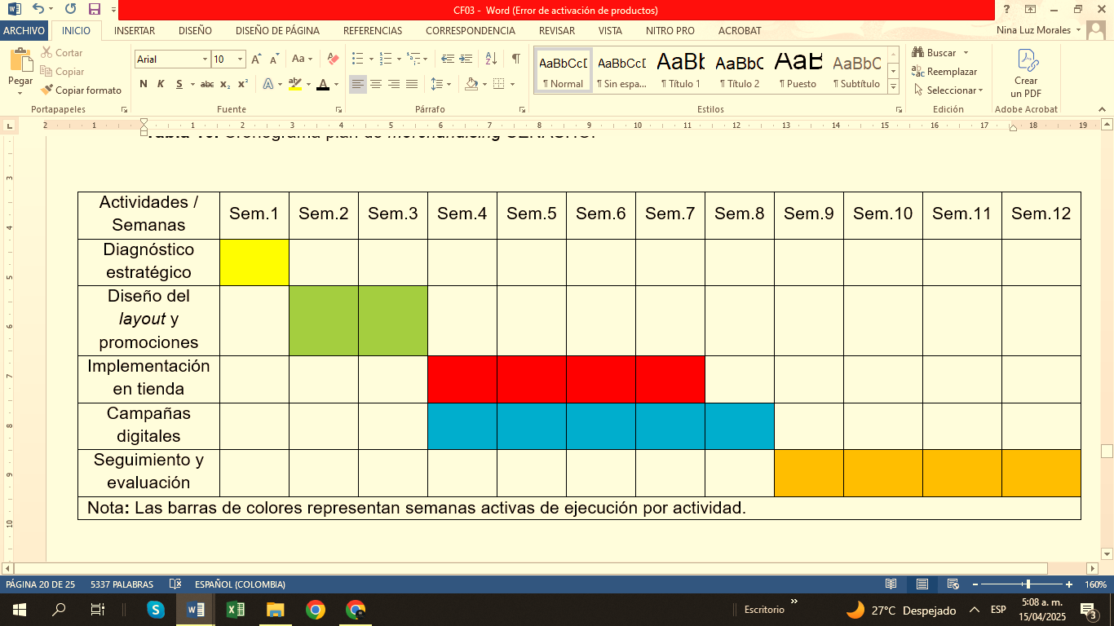 **Fuente.** SENA, 2025

El cronograma permite tener una visión clara del progreso de la implementación del plan de *merchandising*, ajustando recursos y plazos de manera oportuna.

* 1. **Tipos e importancia**

Existen varios tipos de cronogramas según el enfoque y el detalle de la información que se desee manejar. A continuación, se explican los más comunes en proyectos de *merchandising*:

|  |  |
| --- | --- |
| **Tipo de Cronograma** | **Descripción** |
| Cronograma *Gantt* | Un gráfico de barras que visualiza las tareas a realizar, los plazos y las interdependencias entre ellas. |
| Cronograma de hitos | Enfocado en mostrar los eventos importantes o hitos a lo largo del proyecto, sin detallar cada tarea. |
| Cronograma de recursos | Indica la asignación de recursos (personas, materiales, equipos) a cada tarea o actividad en el tiempo. |
| Cronograma de fases | Organiza las actividades según etapas del proyecto, indicando claramente las fechas de inicio y fin. |

Además de reflejar fechas y actividades, los cronogramas cumplen funciones clave que contribuyen a la gestión eficiente de un proyecto. A continuación, se describen algunos aspectos fundamentales que explican por qué esta herramienta es indispensable en la planeación del *merchandising*, desde la organización de tareas hasta la mejora de la comunicación y el control del avance.

|  |  |
| --- | --- |
| **Aspecto** | **Descripción** |
| Organización | Permite distribuir adecuadamente las tareas y actividades, asegurando que se realicen en el orden correcto. |
| Control | Facilita el seguimiento del avance de las tareas, lo que permite detectar retrasos o desviaciones en el tiempo. |
| Prevención | Ayuda a anticipar posibles problemas de ejecución, lo que optimiza tiempos y recursos al estar preparado para ellos. |
| Comunicación | Mejora la coordinación del equipo, ya que todos tienen claro qué tareas deben realizar y cuándo, facilitando el trabajo conjunto. |

Ir al video de apoyo, donde se establece información detallada del tema plan de *merchandising*:

<https://www.youtube.com/watch?v=WkDndhBadWw>

* 1. **Pasos de elaboración**

Elaborar un cronograma efectivo requiere seguir una serie de pasos metodológicos que permitan obtener una herramienta útil y clara. Estos pasos son:

|  |  |
| --- | --- |
| **Paso** | **Descripción** |
| **Definir actividades** | Identificar todas las actividades necesarias para la ejecución del plan de *merchandising*. |
| **Establecer la duración** | Fijar el tiempo necesario para realizar cada una de las actividades. |
| **Determinar relaciones** | Establecer las dependencias entre tareas permite identificar qué actividades deben realizarse antes que otras. |
| **Asignar recursos** | Asignar el personal, materiales y recursos necesarios para cada tarea del cronograma. |
| **Establecer fechas** | Fijar las fechas de inicio y finalización para cada actividad e hito. |
| **Evaluar y ajustar** | Realizar un seguimiento continuo y ajustar el cronograma según los cambios que puedan surgir. |

Este proceso asegura que el cronograma sea completo, realista y alineado con los objetivos del plan de *merchandising*.

1. **Indicadores**
   1. **Importancia**

|  |  |
| --- | --- |
| Los indicadores son herramientas esenciales para medir el rendimiento de cualquier estrategia de *merchandising*. Permiten hacer un seguimiento de los resultados alcanzados, comparar el rendimiento real con los objetivos establecidos y tomar decisiones informadas sobre posibles ajustes en la estrategia. Según el PMI (2021), “los indicadores clave de rendimiento (KPIs, por sus siglas en inglés) son fundamentales para evaluar el éxito de las iniciativas y mantener el enfoque en los objetivos estratégicos”. |  |
| En el *merchandising*, los indicadores permiten medir el éxito de las exhibiciones, la rotación de productos, la efectividad de las promociones, y la experiencia del cliente. A través de ellos, los responsables de la estrategia pueden identificar qué acciones están generando los resultados esperados y cuáles requieren ajustes. Esto hace que los indicadores sean una parte fundamental para la evaluación continua y mejora de los planes. |  |

* 1. **Método de definición**

Para que los indicadores sean útiles, es crucial definirlos correctamente, asegurándose de que estén alineados con los objetivos comerciales del plan de *merchandising*. A continuación, se presenta un proceso detallado para definir los indicadores:

|  |  |  |
| --- | --- | --- |
| **Paso** | **Descripción** | **Ejemplo** |
| Establecer objetivos | Los indicadores deben estar alineados con los objetivos generales del plan de *merchandising*, como aumentar las ventas, mejorar la experiencia de compra, o incrementar la fidelidad del cliente. | Objetivo: aumentar la tasa de conversión en un 15% durante el próximo trimestre. |
| Seleccionar los KPIs | Elegir los indicadores clave que sean relevantes para cada objetivo. Ejemplos: tasa de conversión, ventas por metro cuadrado, tiempo de permanencia de los clientes en la tienda. | KPI: tasa de conversión, ventas por metro cuadrado, tiempo de permanencia en tienda. |
| Establecer metas | Definir valores concretos para cada indicador. Por ejemplo, aumentar las ventas en un 10% en tres meses. | Meta: incrementar las ventas por metro cuadrado en $100. |
| Determinar la frecuencia | Establecer con qué frecuencia se medirán los indicadores (semanal, mensual, trimestral). | Medición mensual del tráfico en tienda y conversión de visitantes a compradores. |
| Recopilar datos | Recolectar datos de ventas, tráfico, comportamiento de los consumidores y otros aspectos relacionados. | Uso de sensores de conteo de personas y *software* de ventas para recopilar los datos semanalmente. |
| Evaluar y ajustar | Evaluar los resultados y ajustar las tácticas si los indicadores muestran que no se están cumpliendo los objetivos. | Si no se cumple la meta de conversión, rediseñar la ubicación de productos y mejorar señalización. |

Los indicadores deben ser específicos, medibles, alcanzables, relevantes y con un tiempo determinado (SMART) para asegurar su efectividad y utilidad.

* 1. **Tipos de indicadores**

Existen diversos tipos de indicadores que se utilizan en *merchandising,* y la elección de los mismos dependerá de los objetivos específicos de cada plan. Los principales son los siguientes:

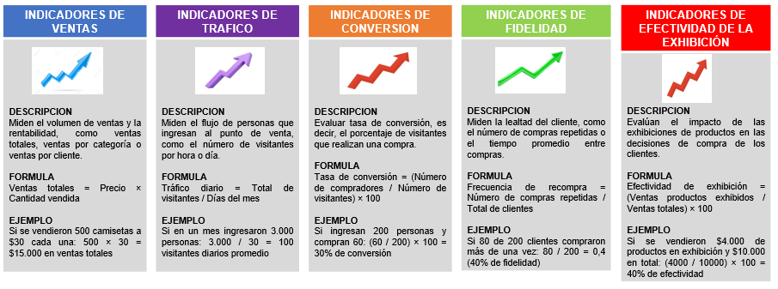

Estos indicadores proporcionan información crucial que puede ser utilizada para ajustar las estrategias y mejorar la eficacia del *merchandising*.

Ir a los videos de apoyo, donde se establece información detallada del tema indicadores:

<https://www.youtube.com/watch?v=eN4UvzBrZ34>

<https://www.youtube.com/watch?v=nCUYv5oPwJY>

1. **Presupuesto**

El presupuesto en el contexto del *merchandising* es un componente crucial para la planificación y ejecución de las estrategias dentro del punto de venta. A través de un presupuesto bien definido, se pueden asignar los recursos necesarios para alcanzar los objetivos del plan de merchandising de manera eficiente y efectiva. A continuación, ampliamos los conceptos, las técnicas y ejemplos de cómo establecer un presupuesto para un plan de *merchandising*.

* 1. **Concepto**

|  |  |
| --- | --- |
| El presupuesto de ***merchandising*** es un plan financiero detallado que estima los costos asociados con la ejecución de las actividades de merchandising en un punto de venta. Comprende los costos tanto directos como indirectos asociados con la promoción de los productos, su presentación visual en el espacio de venta, la capacitación del personal encargado y la ejecución de campañas publicitarias, entre otras actividades. |  |
| En un mercado competitivo, un presupuesto adecuado garantiza que los recursos sean asignados de manera eficiente para maximizar el impacto de las estrategias de merchandising. Sin un presupuesto, el plan de *merchandising* podría volverse ineficaz, ya que los costos pueden desbordarse sin una planificación adecuada.  **Ejemplo:** Para una campaña de *merchandising* en un supermercado, los gastos podrían incluir:   * **Material promocional: carteles, etiquetas, y** *displays*. * **Publicidad: anuncios en medios locales o redes sociales.** * **Personal: salarios de los encargados de implementar y supervisar la disposición de los productos.** * **Distribución: costos de transporte de productos hacia los puntos de venta.** |  |

**Tabla 2. Ejemplo de presupuesto de *merchandising***

|  |  |  |
| --- | --- | --- |
| **Componente** | **Descripción** | **Costo Estimado $** |
| Material promocional | Carteles, etiquetas, *displays* | 4.000.000 |
| Publicidad | Anuncios en redes sociales y medios locales | 4.500.000 |
| Personal | Sueldos de empleados encargados de la ejecución | 10.000.000 |
| Distribución | Transporte de productos al punto de venta | 2.000.000 |
| **Total** | **Suma total de los costos involucrados** | **$20.500.000** |

**Fuente.** SENA, 2025

* 1. **Técnicas de definición**

Para definir un presupuesto de merchandising eficaz, existen varias técnicas que pueden ser adaptadas según el contexto y los objetivos del plan. Las tres técnicas principales para definir un presupuesto son:

|  |  |
| --- | --- |
| PRESUPUESTO INCREMENTAL | Esta técnica se basa en tomar el presupuesto del periodo anterior y ajustarlo según las necesidades del nuevo plan. En este método, el presupuesto se incrementa o decrementa en función de los cambios en las actividades de merchandising o de las metas propuestas.  **Ventajas:** sencillez en su aplicación. Facilita la continuidad de los proyectos a largo plazo, ya que parte de los presupuestos previos.  Ejemplo**:** si el presupuesto destinado a merchandising en el año anterior fue de $10.000.000 y se decide aplicar un incremento del 5% para ampliar las acciones promocionales, el nuevo presupuesto para el periodo actual sería de $10.500.000, reflejando el ajuste necesario para cubrir los objetivos ampliados. |
| PRESUPUESTO BASADO EN ACTIVIDADES | En esta técnica, se define el presupuesto según las actividades específicas que se deben realizar para alcanzar los objetivos de *merchandising*. Cada actividad recibe una asignación de recursos y los costos se calculan detalladamente.  Ventajas: permite una asignación precisa de recursos a actividades prioritarias. Facilita la evaluación del retorno de inversión (ROI) de cada actividad.  Ejemplo: en un plan de merchandising que contempla la elaboración de displays, campañas en redes sociales y contratación de personal, el presupuesto se distribuye según el costo estimado de cada actividad. La suma de estas asignaciones individuales constituye el presupuesto total del proyecto. |
| PRESUPUESTO POR OBJETIVOS | El presupuesto por objetivos se calcula en función de los resultados que se esperan lograr. Este enfoque se basa en establecer metas claras, y luego estimar los recursos necesarios para alcanzarlas. Es ideal cuando los objetivos son medibles y se puede calcular el impacto de las actividades de *merchandising* en términos de ventas, visitas al punto de venta, o participación en promociones.  Ventajas: Está orientado a resultados. Permite medir la efectividad del presupuesto al compararlo con los objetivos alcanzados.  Ejemplo: cuando el objetivo es incrementar en un 10% las ventas de un producto durante un trimestre, el presupuesto se define en función de las actividades estratégicas necesarias como promociones, eventos o publicidad que contribuyan directamente al logro de esa meta. De esta manera, los recursos se asignan con base en los resultados esperados. |

El presupuesto en *merchandising* es esencial para gestionar de manera efectiva las estrategias dentro de un punto de venta. Un presupuesto bien estructurado no solo facilita la asignación de recursos, sino que también permite medir el éxito de las campañas y actividades. Dependiendo de las necesidades y los objetivos, se puede optar por una técnica como el presupuesto incremental, basado en actividades o por objetivos. Cada una de estas técnicas tiene sus beneficios y debe ser seleccionada según las características del proyecto de *merchandising*.

1. **Ejemplo general**

A continuación, se presenta a manera de ejemplo la aplicación de un plan de merchandising integral para SENASHOP, una tienda ubicada en el centro de Barranquilla, especializada en moda y artículos de belleza para un público joven y moderno. Este ejemplo ilustra cómo se puede implementar un conjunto de estrategias visuales, sensoriales, promocionales y digitales con el fin de atraer más clientes, mejorar su experiencia de compra y aumentar las ventas tanto en la tienda física como en los canales digitales. A través de este plan, se busca optimizar el *layout* del punto de venta, desarrollar campañas digitales y promocionales, e involucrar al talento humano clave para alcanzar los objetivos comerciales durante el segundo trimestre de 2025.

## **Objetivo general**

|  |  |
| --- | --- |
| Diseñar y ejecutar un plan de *merchandising* visual, sensorial, promocional y digital que incremente el tráfico de clientes, fomente la fidelización y potencie las ventas de SENASHOP durante el segundo trimestre de 2025. |  |

## **Hitos y entregables**

**Tabla 3. Hitos y entregables plan de *merchandising*** SENASHOP

| **Hito** | **Actividad** | **Entregable** | **Tiempo Estimado** |
| --- | --- | --- | --- |
| H1 | Diagnóstico del punto de venta y entorno competitivo | Informe DOFA, análisis PESTEL y *benchmarking* | Semana 1 |
| H2 | Diseño del *layout* visual y plan promocional | Propuesta de distribución, vitrina y promociones | Semana 2 a 3 |
| H3 | Ejecución de cambios y campañas | Implementación de mobiliario, ambientación y campañas en redes | Semana 4 a 8 |
| H4 | Evaluación y seguimiento | Reporte de resultados con indicadores de ventas, tráfico y RRSS | Semana 10 a 12 |

**Fuente.** SENA, 2025

## **Talento humano involucrado**

A continuación, se describe el personal clave y sus funciones:

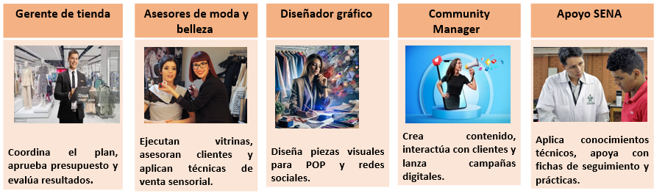

* **Estrategias de *merchandising* ampliadas**

|  |  |  |  |
| --- | --- | --- | --- |
| ****VISUAL**** | ****SENSORIAL**** | ****PROMOCIONAL**** | ****DIGITAL**** |
| * Reorganización del *layout* para facilitar la circulación. * Vitrinas temáticas por temporada. Ejemplo: día de la Madre. * Exhibición por *outfits* completos para inspirar combinaciones. | * Iluminación focalizada en productos estrella. * Aromatización suave con fragancias femeninas y modernas. * Música ambiental con *playlists* relajantes y actualizadas. | * Combo "*Look* completo" (ropa + accesorio + perfume). * Tarjeta de fidelización digital con QR y descuentos progresivos. * Sorteos mensuales en redes sociales. | * Catálogo por *WhatsApp* y publicaciones diarias en Instagram. * *Microinfluencers* barranquilleros mostrando *outfits* reales. * Transmisiones en vivo con asesoría de imagen gratuita. |

* **Cronograma de actividades – Diagrama de Gantt**

**Tabla 4. Cronograma plan de *merchandising*** SENASHOP

|  |  |  |  |  |  |  |  |  |  |  |  |  |
| --- | --- | --- | --- | --- | --- | --- | --- | --- | --- | --- | --- | --- |
| Actividades / Semanas | Sem.1 | Sem.2 | Sem.3 | Sem.4 | Sem.5 | Sem.6 | Sem.7 | Sem.8 | Sem.9 | Sem.10 | Sem.11 | Sem.12 |
| Diagnóstico estratégico |  |  |  |  |  |  |  |  |  |  |  |  |
| Diseño del *layout* y promociones |  |  |  |  |  |  |  |  |  |  |  |  |
| Implementación en tienda |  |  |  |  |  |  |  |  |  |  |  |  |
| Campañas digitales |  |  |  |  |  |  |  |  |  |  |  |  |
| Seguimiento y evaluación |  |  |  |  |  |  |  |  |  |  |  |  |
| **Nota:** Las barras de colores representan semanas activas de ejecución por actividad. | | | | | | | | | | | | |

**Fuente.** SENA, 2025

## **Indicadores de evaluación**

**Tabla 5. Indicadores plan de *merchandising*** SENASHOP

| **Indicador** | **Línea base** | **Meta trimestral** |
| --- | --- | --- |
| Aumento en ventas | $12 millones/mes | $13.8 millones/mes (+15%) |
| Tráfico en tienda | 150 personas/día | 180 personas/día (+20%) |
| Seguidores en *Instagram* | 1.500 | 2.000 (+33%) |
| Clientes fidelizados | 0 | 50 inscritos en programa QR |
| Interacciones promedio en RRSS | 80/me gusta/post | 120 (+50%) |

**Fuente**: SENA (2025)

## **Presupuesto detallado**

| **Categoría** | **Valor Estimado (COP)** |
| --- | --- |
| *Visual merchandising: m*obiliario, pintura, iluminación, aromatización | $1.200.000 |
| Publicidad digital: diseño gráfico, campañas, anuncios pagados | $800.000 |
| Promociones: k*its* promocionales, combos, sorteos | $1.000.000 |
| Servicios y *microinfluencers:* pagos a *influencers* y asesoría externa | $1.000.000 |
| **Total estimado** | **$4.000.000** |

* **Conclusión**

El plan de *merchandising* para SENASHOP responde a las necesidades de adaptación y diferenciación en un mercado competitivo como el del centro de Barranquilla. Gracias a una mezcla equilibrada de acciones visuales, sensoriales y digitales, el establecimiento podrá ofrecer una experiencia de compra superior, potenciar su identidad y lograr mayor fidelización, especialmente entre los segmentos jóvenes y conectados.

1. **SÍNTESIS**

El componente formativo Diseño de un plan de *merchandising* desarrolla conceptos fundamentales para la organización y ejecución estratégica del punto de venta. Abarca temas como el concepto, importancia y estructura del plan de *merchandising*, así como la identificación de hitos y entregables. También se profundiza en la gestión del talento humano, la elaboración de cronogramas, definición de indicadores y construcción de presupuestos. Este aprendizaje permite al estudiante integrar herramientas visuales, sensoriales y de gestión para mejorar la experiencia del cliente. Además, se incluye un ejemplo general que facilita la comprensión del proceso completo.

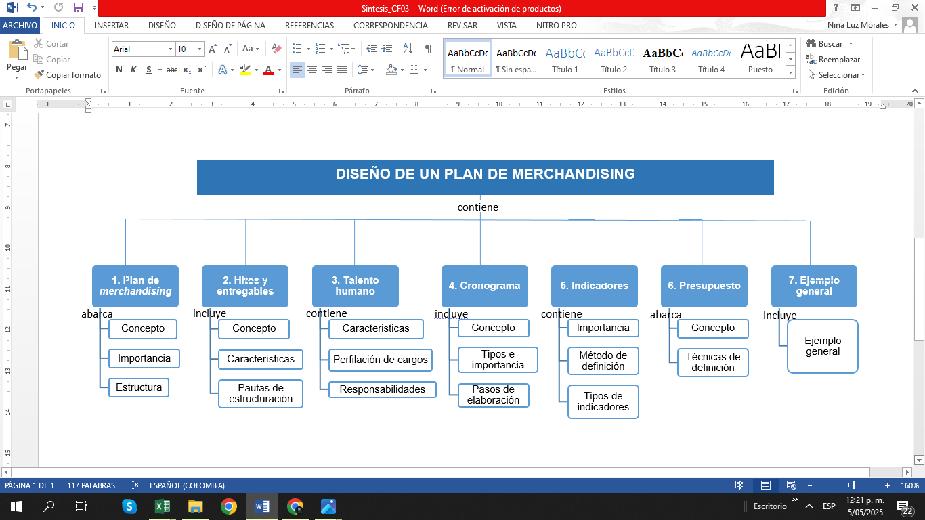

1. **ACTIVIDADES DIDÁCTICAS**

|  |  |
| --- | --- |
| **DESCRIPCIÓN DE ACTIVIDAD DIDÁCTICA** | |
| **Nombre de la Actividad** | *Aspectos teóricos del plan de merchandising* |
| **Objetivo de la actividad** | Evaluar la comprensión de los conceptos teóricos del plan de *merchandising*, estructura y su aplicabilidad en el punto de venta. |
| **Tipo de actividad sugerida** |  |
| **Archivo de la actividad**  **(Anexo donde se describe la actividad propuesta)** | Actividad_didactica_CF03 |

1. **MATERIAL COMPLEMENTARIO:**

|  |  |  |  |
| --- | --- | --- | --- |
| Tema | Referencia APA del Material | Tipo de material  (Video, capítulo de libro, artículo, otro) | Enlace del Recurso o  Archivo del documento o material |
| Plan de *merchandising* | Ecosistema de Recursos Educativos Digitales SENA. (2020). Plan de Medios y Presupuesto [Video]. YouTube. | Video | <https://www.youtube.com/watch?v=CwLntmfbchs> |
| Cronograma | Ecosistema de Recursos Educativos Digitales SENA. (2023). Cronograma y Diagramas de Gantt [Video]. YouTube. | Video | <https://www.youtube.com/watch?v=WkDndhBadWw> |
| Indicadores | Ecosistema de Recursos Educativos Digitales SENA. (2023, marzo 24). Tipos y características de los indicadores [Video]. YouTube. | Video | <https://www.youtube.com/watch?v=eN4UvzBrZ34> |
| Indicadores | Ecosistema de Recursos Educativos Digitales SENA. (2022). Interpretación de indicadores de gestión (KPI) [Video]. YouTube. | Video | <https://www.youtube.com/watch?v=nCUYv5oPwJY> |

|  |
| --- |
|  |

1. **GLOSARIO:**

|  |  |
| --- | --- |
| TÉRMINO | SIGNIFICADO |
| Alcance: | extensión o cobertura de un proyecto. |
| Cargos: | funciones laborales asignadas a los miembros del equipo. |
| Cronograma: | herramienta para planificar el tiempo de ejecución de actividades. |
| Diagnóstico: | análisis previo que permite tomar decisiones fundamentadas. |
| Eficiencia: | capacidad para lograr objetivos con el menor uso de recursos. |
| Entregables: | resultados o productos que deben presentarse en un proyecto. |
| Evaluación: | valoración del cumplimiento de metas o desempeño. |
| Gestión: | coordinación eficaz de recursos y tareas. |
| Hitos: | momentos clave dentro del cronograma de un proyecto. |
| Indicadores: | medidas que permiten verificar el avance o logro de objetivos. |
| Medición: | proceso de cuantificar resultados o avances. |
| Metas: | objetivos específicos y medibles que se desean alcanzar. |
| *Merchandising:* | estrategias para atraer y mantener clientes en el punto de venta. |
| Organización: | coordinación de elementos y recursos para lograr propósitos. |
| Planeación: | proceso de establecer objetivos y definir acciones. |
| Presupuesto: | estimación anticipada de costos para desarrollar un plan o proyecto. |
| Responsabilidades: | obligaciones o funciones que debe cumplir una persona. |

1. **REFERENCIAS BIBLIOGRÁFICAS**

Aaker, D. A., Kumar, V., & Day, G. S. (2013). *Marketing Research* (10th ed.). Wiley.

Chiavenato, I. (2019). *Administración de recursos humanos* (10.ª ed.). McGraw-Hill.

Kerzner, H. (2017). *Project management: A systems approach to planning, scheduling, and controlling* (12th ed.). Wiley.

Kotler, P., & Keller, K. L. (2021). *Dirección de marketing* (16.ª ed.). Pearson Educación.

Levy, M., & Weitz, B. A. (2012). *Retailing management* (8th ed.). McGraw-Hill.

Meredith, J. R., & Mantel, S. J. (2017). *Project management: A managerial approach* (9.ª ed.). Wiley.

PMI - Project Management Institute. (2021). *Guía de los fundamentos para la dirección de proyectos (Guía del PMBOK®)* (7.ª ed.). Project Management Institute.

Schwalbe, K. (2015). *Gestión de proyectos* (7.ª ed.). Cengage Learning.

SENA. (2020). *Guía para la gestión del talento humano en entornos comerciales*. Servicio Nacional de Aprendizaje.

Chiavenato, I. (2006). *Introducción a la teoría general de la administración* (7.ª ed.). McGraw-Hill. <https://frrq.cvg.utn.edu.ar/pluginfile.php/15525/mod_resource/content/0/Chiavenato%20Idalverto.%20Introducci%C3%B3n%20a%20la%20teor%C3%ADa%20general%20de%20la%20Administraci%C3%B3n.pdf>

1. **CONTROL DEL DOCUMENTO**

|  |  |  |  |  |
| --- | --- | --- | --- | --- |
|  | Nombre | Cargo | Dependencia | Fecha |
| Autor (es) | Mario Morales Cabrera | Experto Temático | Regional Atlántico - Centro de Comercio y Servicios | Abril 2025 |

1. **CONTROL DE CAMBIOS**

**(Diligenciar únicamente si realiza ajustes a la Unidad Temática)**

|  |  |  |  |  |  |
| --- | --- | --- | --- | --- | --- |
|  | Nombre | Cargo | Dependencia | Fecha | Razón del Cambio |
| Autor (es) | **Heydy Cristina Gonzalez Garcia** | **Evaluadora instruccional** | **Regional Atlántico. Centro de comercio y servicios** | **Mayo de 2025** | **Se ajusta el contenido del documento a la versión actual, según planeación pedagógica y normas APA** |